Escolinha de Trânsito de Arapongas recebe novo carrinho elétrico
SEGURANÇA | Em 24/01/2019 às 15h09, atualizado em 24/01/2019 às 15h17 Por Assessoria de Imprensa

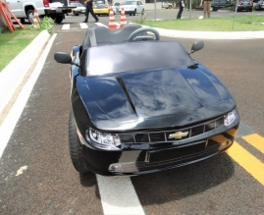
Novo carrinho vai reforçar trabalhos de educação de trânsito.
Nesta quinta-feira (24) a Escolinha de Trânsito “Sargento Benedito de Oliveira”, sediada na 7ª Companhia Independente da Polícia Militar (CIPM) recebeu um novo carrinho elétrico para uso nas atividades de educação de trânsito desenvolvida com alunos da Rede Municipal. Com isso, ao todo quatro carrinhos além de bicicletas e materiais de segurança são utilizados na “minicidade”, que conta com uma área de 1700m, com pista educativa que permite simular em escala reduzida, as condições do trânsito da cidade, incluindo a sinalização horizontal, vertical e semafórica.
O novo carrinho foi adquirido através de recursos do Ministério Público do Trabalho em parceira com o Conselho Comunitário de Segurança Pública e Bem Estar de Arapongas.
“A partir março retomaremos as atividades na Escolinha de Trânsito. Ampliando o trabalho e priorizando a educação de trânsito, um dos nossos principais focos. Este novo carrinho vai ajudar a fortalecer as ações desenvolvidas com as nossas crianças”, disse o Secretário de Segurança e Trânsito, Paulo Sérgio Argati.
Conforme o setor, de agosto a novembro do ano passado, cerca de 2.000 alunos foram atendidos pela Escolinha de Trânsito.

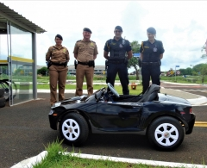
Trabalho conjunto em educação de trânsito é desenvolvido pela Guarda Municipal e PM.
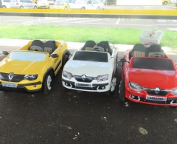
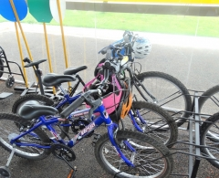

Disponível em: http://www.arapongas.pr.gov.br/5797_noticia_escolinha-de-treacircnsito-de-arapongas-recebe-novo-carrinho-eleeacutetrico

